遺伝的プログラミングによるエージェントの強化
－ロボカップサッカー選手プログラム開発－
××学科 新庄 剛ゼミ
20×××××
情報 二郎

はじめに
RoboCup [1]とは，ロボット工学と人工知能の融合・発展のために自律移動ロボットによるサッカーを題材として日本の研究者らによって提唱された，国際的プロジェクトの名称である。現在RoboCupは5つのリーグに分類されているが，我々が取り扱っているのはリーグの中で最も歴史のあるシミュレーションリーグである。
筆者は，所属研究室が以前より開発を進めてきた選手プログラム（Nopporoes3）に遺伝的プログラミング [2]を適用し，更なる強化を試みた。結果として，ボール支配率を約10％向上することができた。

RoboCupシミュレーションリーグとは
シミュレーションリーグでは，SoccerServerというコンピュータ上の仮想フィールドで試合が行なわれる。このサーバに各チームの選手プログラムを接続し，動作させるクライアント・サーバ方式で行なわれる。選手プログラムからサーバに送る事ができる情報は，蹴る方向や強さなど，ごく限られている。逆に送られてくる情報も，その選手の顔の向きから見えている物（ボール，他選手等）の位置情報（誤差も有）と限られており，その少ない情報から強い選手プログラムを作成することが要求される。このような点から，シミュレーションリーグは現実のサッカーに最も近いルールで行われている。

遺伝的プログラミングによる開発

遺伝的プログラミングとは
教師なし学習 [3]の手法は，いくつか知られている。遺伝的プログラミング（Genetic Programming：以下GP）は，その中でも進化論的手法の１つである。進化論的手法とは，遺伝や自然淘汰等の生物の進化の過程を真似て作られたアルゴリズムである。GP以外の進化論的手法としては，遺伝的アルゴリズムや進化論的戦略，進化論的プログラミング等がある。
GPのアルゴリズム [4]は，以下のプロセスに分割することができる。
- 期集団生成 ・・・ランダムで初期世代の集合を作成する。
- 適応度の評価 ・・・現在の集合内の各個体に対して適応度を計算する。
- 選択 ・・・適応度に応じて残す固体を選択する。
- 交叉 ・・・選択した固体を交配させ新たな集団を生成する。
- 突然変異 ・・・ある確率で固体の一部を変える。これは交叉だけでは生成できない固体を生成して多様性を持たせるためである。
- 2に戻る ・・・2の条件が満たされるまでループする。

遺伝的プログラミングの適用
本研究で設定した評価基準は2つある。1つは試合全体のうち，ボールがどのポジションにあるかである。敵のゴールに近い位置にボールがある場合は，より長い時間攻めている判断して評価増とした。逆に，自陣ゴールに近い位置にボールがある場合は，攻められていると見て評価減にした。
2つ目はFWとMFがボールを蹴った回数である。FWとMFが蹴った回数が多ければ多いほどゴールチャンスが多いと判断し，評価を上げている。勝敗は，力が拮抗する対戦相手との間の評価基準として不適切と判断した。
この2つを評価基準としてプログラムに組み込んだNopporoes3GPを，強化前の選手プログラムNopporoes3を対戦させた。試合を5回行いその平均値を出し，Nopporoes3GPのほうだけに選択・交叉・突然変異を施し，試合を5回行う。これを繰り返し，一番評価の高い値を見つけ出し最適値とする。
実際に試合が終わった後に表示される結果例を表1に示す。これらは，地域毎のボール支配率やボールタッチ回数を示したものである。
表 1 平均適応度の変化
地域 | ボール支配率 | ボールタッチ回数
top | 28.30% | 1612
middle | 45.37% | 126
bottom | 26.33% | −

実験結果・検証
GPを10世代に渡り実験を行った（図1）。適応度は筆者が設定した基準に従って評価を行ったものを数値化したものである。大半の世代で，評価1，2が共に増加しているのがわかる。評価2の増加が少なく見えるのは評価方法の違いで，間違いなく進化している。実際の試合で測定した結果では，Nopporoes3よりも10%ほどボール支配率が高くなった。得点能力は，およそ5%の増加であった。得点能力については，今回の実験では評価値の計算式や代替ルーチンの設定などに，直接シュート技術に結びつく対象をほとんど盛り込んでいないのでこの程度の進化にとどまったものといえる。
これら実験結果などから，十分にGPの適用効果が確認されたと考える。
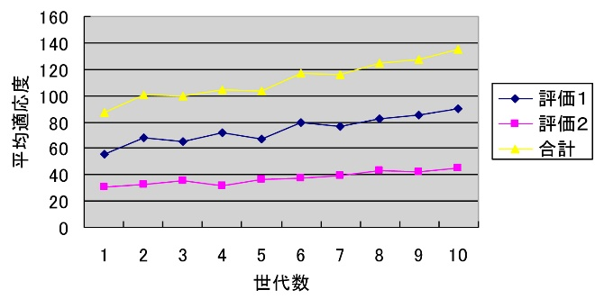
図 1 平均適応度の変化

今後の課題
選手プログラムの行動の最適化を行うためにGPを適用した。たしかにGPを行うことでゴールチャンスは増えたが，問題点もある。GPでは，ドリブルをシュートにしたり，パスをドリブルにしたりとゴールを得るための最適値を求めることができるが，そもそものシュート・パス・ドリブルの内容までは変えられない。これを解決するには，時間をかけるか，初期段階から各プレイを強いものにする必要があると考える。
参考文献
[1] | ロボカップ日本委員会, “日本委員会公式ホームページ,” ロボカップ日本委員会, http://www.robocup.or.jp. [アクセス日: 3 8 2012].
[2] | 伊庭斉志, 著: 遺伝的プログラミング入門, 遺伝的プログラミング入門, 2001.
[3] | Sutton, R. S. and Barto, A. G., Reinforcement Learning,, MIT press, Cambridge, 1998.
[4] | 平野廣美, 伝的アルゴリズムと遺伝的プログラミング－オブジェクト指向フレームワークによる構成と応用―, パーソナルメディア株式会社, 2001.

